临淄区自然资源局
2022年政府信息公开工作年度报告

本报告按照《国务院办公厅政府信息与政务公开办公室关于印发<中华人民共和国政府信息公开工作年度报告格式>的通知》(国办公开办函〔2021〕30号)和《中华人民共和国政府信息公开条例》要求编制，全文包括总体情况、主动公开政府信息情况、收到和处理政府信息公开申请情况、政府信息公开行政复议及行政诉讼情况、政府信息公开工作存在的主要问题及改进情况、其他需要报告的事项。本年度报告中所列数据统计期限自2022年1月1日起，到12月31日止。如对本报告内容有疑问，请与临淄区自然资源局联系（地址：临淄区雪宫路354号；邮政编码：255400；电话：0533-7190156；邮箱：lzgtfjjcs@zb.shandong.cn）。
一、总体情况
2022年，在区委、区政府和市局的正确领导下，我局认真贯彻落实《中华人民共和国政府信息公开条例》的有关规定，进一步加强组织领导，强化责任意识，明确任务分工，加大督导力度，坚持“以公开为常态，以不公开为例外”的原则，不断提高政务服务质量，保障政府信息公开工作依法、及时、有序地开展，保障了人民群众的知情权，也促进了政府公信力的提升。
（一）主动公开情况
2022年，在临淄区人民政府网站公开信息440余条，其中机构职能类3条、法规公文类2条、政府会议类10条、规划计划类8条、重大建设项目类2条、民生公益类11条、财政信息5条、公共资源配置类306条、管理和服务公开25条、公共监管类6条、业务工作类54条、政务公开保障机制类8条、主动公开基本目录1条、基层政务公开标准化目录3条；在微信公众号发布信息140余条；在山东省征地信息公开管理系统发布信息130余条；在山东省“互联网+监管”系统发布信息50余条。
(二)依申请公开办理情况
坚持依申请公开政府信息工作机制，畅通申请渠道，目前我局受理政府信息公开申请以当面为主，邮寄及网络申请为辅，方便申请人选择适合自己的方法申请公开政府信息。2022年度接收公民和法人政府信息公开申请54件，按时办结54件，对收到的所有申请均按照规定认真办理并留存归档。同时严格执行政府信息公开前保密审查制度，制作保密审查单并由分管领导签字，规范政府信息公开的审查程序，2022年未发生泄密事件。
- 政府信息管理
局办公室负责单位政务公开工作，确定专人负责政务公开工作，严格执行政务公开“先审查、后公开”保密审查制度，确保公开信息不泄密。
（四）政府信息公开平台建设
为进一步强化政务公开工作，最大程度方便群众获取政府信息，我局不断加强政府信息公开平台建设，一是在临淄区政府网站设立临淄区自然资源局政府信息公开专栏，年内共发布信息440余条；二是充分利用新媒体开展信息公开工作，年内在“临淄自然资源”微信公众号上发布政府信息140余条。传统门户网站与新媒体公众号相互补充的公开方式有利于提高政府信息公开工作的全面性、有效性，保障政务公开工作的高质量落实。
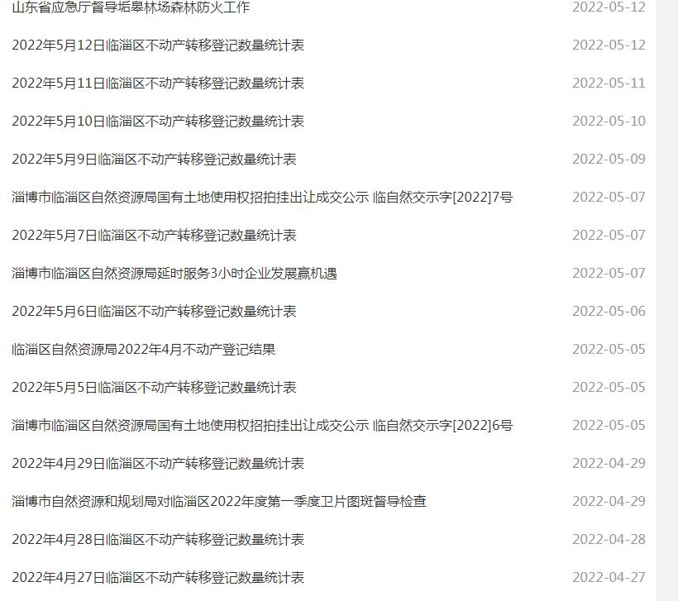
图1、区政府网站业务信息截图
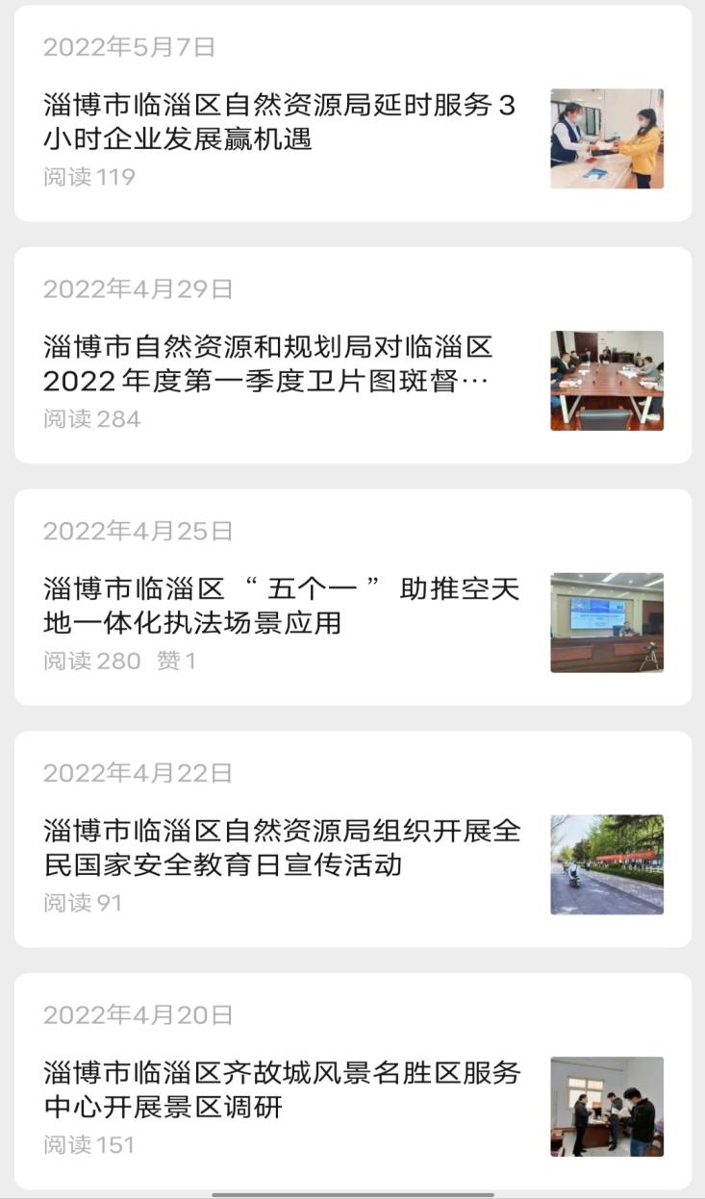
图2、微信公众号工作信息截图
（五）监督保障
一是高度重视政务公开工作，我局由局长任组长，全体局党组成员任副组长，各部门负责人为成员的局政府信息公开领导小组对政府信息公开工作负总责，局办公室具体负责政府信息公开工作的开展。同时根据实际工作情况适时调整小组成员名单，保障工作有序开展；二是积极开展政务公开工作培训班，深入学习上级关于政务信息公开工作的要点精神；三是将政府信息公开工作纳入年底考核，根据公开情况及应诉复议结果对各科室综合打分，保障政府信息公开工作落地落实。
二、主动公开政府信息情况

第二十条 第 （一） 项
信息内容 | 本年制发件数 | 本年废止件数 | 现行有效件数
规章 | 0 | 0 | 0
行政规范性文件 | 0 | 0 | 0
第二十条 第 （五） 项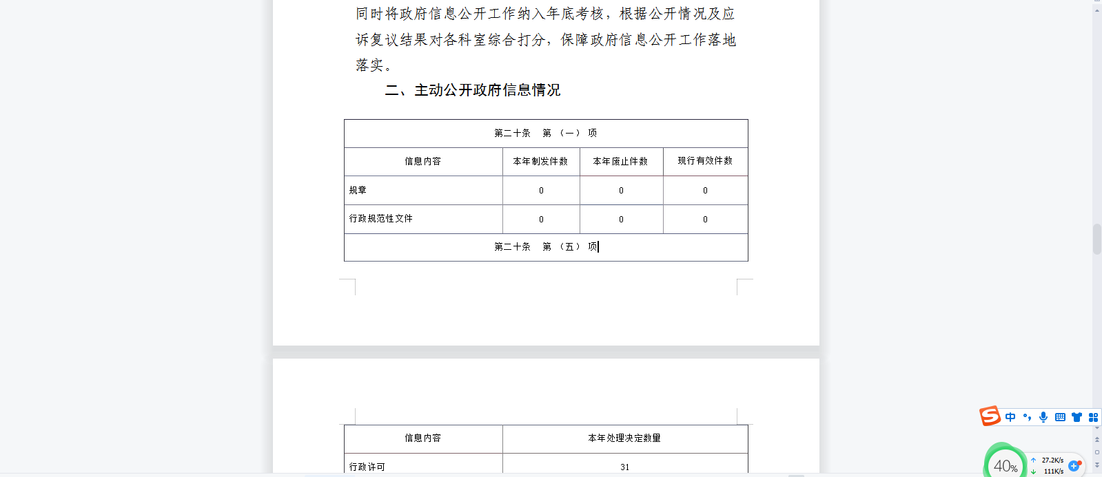
信息内容 | 本年处理决定数量
行政许可 | 31
第二十条 第 （六） 项
信息内容 | 本年处理决定数量
行政处罚 | 10
行政强制 | 0
第二十条 第 （八） 项
信息内容 | 本年收费金额 （单位 ：万元）
行政事业性收费 | 175.826
三、收到和处理政府信息公开申请情况

（本列数据的勾稽关系为：第一项加第二项之和，等于第三项加第四项之和） |  |  | 申请人情况
 |  |  | 自然人 | 法人或其他组织 |  |  |  |  | 总计
 |  |  |  | 商业  企业 | 科研  机构 | 社会公益组织 | 法律服务机构 | 其他
一、本年新收政府信息公开申请数量 |  |  | 54 | 0 | 0 | 0 | 0 | 0 | 54
二、上年结转政府信息公开申请数量 |  |  | 1 | 0 | 0 | 0 | 0 | 0 | 1
三、本年度办理结果 | （一）予以公开 |  | 18 | 0 | 0 | 0 | 0 | 0 | 18
 | （二）部分公开（区分处理的，只计这一情形，不计其他情形） |  | 0 | 0 | 0 | 0 | 0 | 0 | 0
 | （三）不予公开 | 1.属于国家秘密 | 0 | 0 | 0 | 0 | 0 | 0 | 0
 |  | 2.其他法律行政法规禁止公开 | 0 | 0 | 0 | 0 | 0 | 0 | 0
 |  | 3.危及“三安全一稳定” | 0 | 0 | 0 | 0 | 0 | 0 | 0
 |  | 4.保护第三方合法权益 | 0 | 0 | 0 | 0 | 0 | 0 | 0
 |  | 5.属于三类内部事务信息 | 0 | 0 | 0 | 0 | 0 | 0 | 0
 |  | 6.属于四类过程性信息 | 0 | 0 | 0 | 0 | 0 | 0 | 0
 |  | 7.属于行政执法案卷 | 0 | 0 | 0 | 0 | 0 | 0 | 0
 |  | 8.属于行政查询事项 | 6 | 1 | 0 | 0 | 0 | 0 | 7
 | （四）无法提供 | 1.本机关不掌握相关政府信息 | 17 | 0 | 0 | 0 | 0 | 0 | 17
 |  | 2.没有现成信息需要另行制作 | 0 | 0 | 0 | 0 | 0 | 0 | 0
 |  | 3.补正后申请内容仍不明确 | 0 | 0 | 0 | 0 | 0 | 0 | 0
 | （五）不予处理 | 1.信访举报投诉类申请 | 0 | 0 | 0 | 0 | 0 | 0 | 0
 |  | 2.重复申请 | 0 | 0 | 0 | 0 | 0 | 0 | 0
 |  | 3.要求提供公开出版物 | 0 | 0 | 0 | 0 | 0 | 0 | 0
 |  | 4.无正当理由大量反复申请 | 0 | 0 | 0 | 0 | 0 | 0 | 0
 |  | 5.要求行政机关确认或重新出具已获取信息 | 0 | 0 | 0 | 0 | 0 | 0 | 0
 | （六）其他处理 | 1.申请人无正当理由逾期不补正、行政机关不再处理其政府信息公开申请 | 2 | 0 | 0 | 0 | 0 | 0 | 2
 |  | 2.申请人逾期未按收费通知要求缴纳费用、行政机关不再处理其政府信息公开申请 | 0 | 0 | 0 | 0 | 0 | 0 | 0
 |  | 3.其他 | 0 | 5 | 0 | 0 | 0 | 0 | 5
 | （七）总计 |  | 43 | 6 | 0 | 0 | 0 | 0 | 49
四、结转下年度继续办理 |  |  | 6 | 0 | 0 | 0 | 0 | 0 | 6

四、政府信息公开行政复议、行政诉讼情况

行政复议 |  |  |  |  | 行政诉讼
结果维持 | 结果  纠正 | 其他  结果 | 尚未  审结 | 总计 | 未经复议直接起诉 |  |  |  |  | 复议后起诉
 |  |  |  |  | 结果  维持 | 结果  纠正 | 其他  结果 | 尚未  审结 | 总计 | 结果  维持 | 结果  纠正 | 其他  结果 | 尚未  审结 | 总计
0 | 0 | 0 | 0 | 0 | 0 | 0 | 0 | 0 | 0 | 0 | 0 | 0 | 0 | 0

五、存在的主要问题及改进情况
(一)存在的主要问题
我局政府信息公开工作虽然取得了一定的成效，但仍然存在一定的问题：一是主动公开政府信息力度不够，公开信息不够及时，内容不够细化，重点信息不突出；二是部分工作人员对政务公开工作的重要性认识不足；三是政策解读的力度不足，形式较为单一，不能满足群众需要。
(二)改进措施
1.加强主动公开工作力度。抓好人民群众普遍关注、涉及人民群众切身利益的信息公开工作，做到应公开尽公开，提高主动公开的及时性。
2.加强政务公开培训。不断增强工作人员的政务公开意识，健全工作机制，创新工作方法，加强业务交流，不断提高业务能力和水平。
3.强化政策解读力度。健全信息发布和解读机制，尽可能丰富政策解读的内容及形式，及时、准确解读政府出台的政策文件，不断增强政策解读的全面性、详尽性和权威性。
六、其他需要报告的事项
1.收取信息处理费情况。2022年政府信息公开未收取信息处理费。
2.人大代表建议和政协提案办理结果情况。2022年度我局共办理人大代表建议9件、政协提案1件。
3.年度工作要点落实情况。围绕部门职责，主动公开征地信息、不动产登记数量信息、矿山治理、国土绿化等重点领域民生信息。主动公开执法人员名单、土地违法案件情况统计表等行政执法信息，有力打击自然资源违法行为。持续推进“双随机、一公开”和信用“双公示”有关工作，及时发布2022年度《淄博市临淄区自然资源局“双随机、一公开”监管工作实施方案》和《淄博市临淄区自然资源局“双随机、一公开”监管工作指引》，及时制定并公布年度抽查计划，发布抽查事项清单，公开抽查情况结果信息17条。
4.2022年，政务公开工作无创新举措及其他仍需要报告的事项。

